Læse spørgsmål til Ligevægte

Afsnit 2.5 – Forskydning af kemiske ligevægte:
- Hvad er det der forskydes når der laves et indgreb i en ligevægt?
- Hvilke indgreb forslår teksten?
- Hvad er Le Chateliers princip?

Afsnit 2.5.1 – Ændring af den aktuelle stofmængdekoncentration:
- Hvordan laves et indgreb hvor den aktuelle stofmængdekoncentration ændres?
- Opskriv reaktionen der bruges som eksempel i teksten.
- Hvad sker der ifølge Le Chateliers princip med overstående ligevægt når der tilføres HCl?
- Hvordan kan man ved hjælp af ligevægtsbrøken forklare ændringen i ligevægten, ved tilføjelse af HCl??

- Hvad sker der ifølge Le Chateliers princip med ligevægten når der tilføjes vand?
- Hvordan kan man ved hjælp af ligevægtsbrøken forklare ændringen i ligevægten, ved tilføjelse af vand?

- Hvad sker der med ligevægten når der tilføjes sølvnitrat?

2.5.3 – Ændring af temperatur:
- Ved at ændre på temperaturen ændre vi så på ligevægtskonstanten?
- Hvad betyder det en reaktion er exoterm?
- Hvad betyder det en reaktion er endoterm?
- Hvad sker der med ligevægtskonstanten ved en exoterm reaktion?
- Hvad sker der med ligevægtskonstanten ved en endoterm reaktion?
- Ifølge Le Chateliers princip, hvad sker der med Co²⁺ ligevægten når temperaturen forøges?
- Ifølge Le Chateliers princip, hvad sker der med Co²⁺ ligevægten når temperaturen falder?

2.5.2 – Ændring af volumen og tryk:
- Hvilken ligevægt bruger teksten som eksempel?
- Skriv en figur tekst til figuren
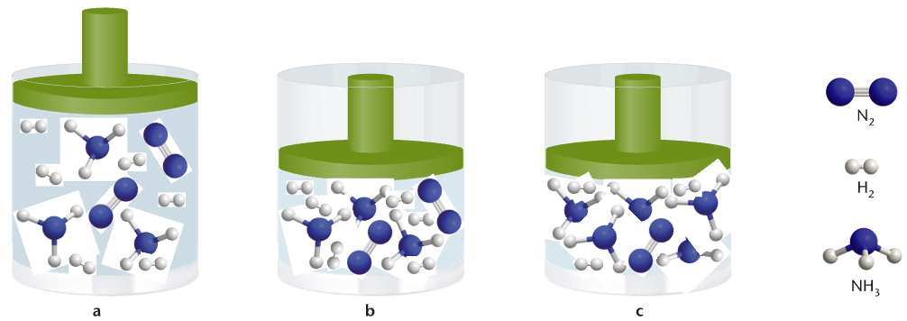

- Hvad sker der ifølge Le Chateliers princip hvis volumen halveres og tryk fordobles?

